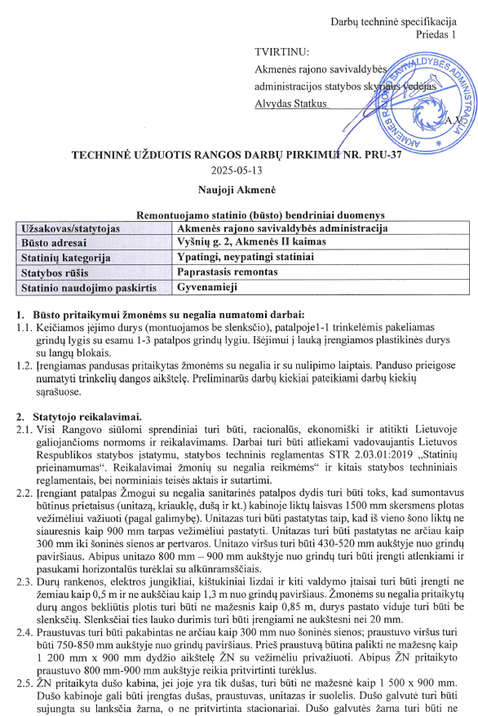
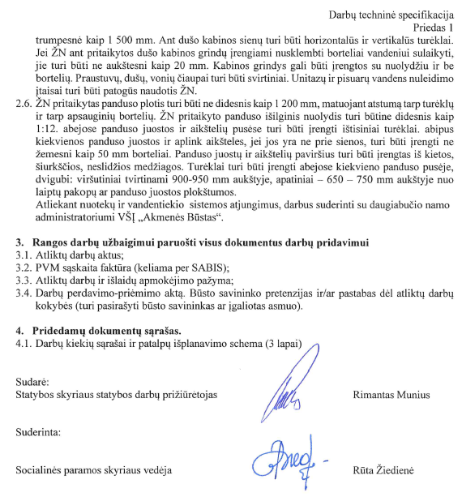

Techninės užduoties rangos darbų pirkimui priedas

DARBŲ KIEKIŲ SĄRAŠAI IR PATALPŲ IŠPLANAVIMO SCHEMOS

